Jak mleczaki zamieniają się w ząbki stałe?
Dzieci rodzą się z dwoma kompletami pełnego uzębienia, jednak ich ząbki są niewyrżnięte. Około szóstego miesiąca życia zaczynają pojawiać się pierwsze ząbki, nazywane mleczakami. Wypadają one już po kilku latach i mają wiele ważnych funkcji do spełnienia. Należy o nie dbać głównie dlatego, że przygotowują jamę ustną do pojawienia się zębów stałych. Pomagają nakierować zęby stałe na ich właściwe miejsce. Dlatego dziecko, które utraci ząbki mleczne zbyt wcześnie przez próchnicę, czy problemy z dziąsłami, może mieć krzywe i nachodzące na siebie zęby stałe. Warto pamiętać też, że warstwa szkliwa na mleczakach jest cieńsza niż ta, która chroni uzębienie osób dorosłych. Dlatego dodatkowa ochrona, jaką jest prawidłowa higiena jamy ustnej i odpowiednia dieta jest niezbędna. Dzieci mają 20 zębów mlecznych, które im w zupełności wystarczają. Zęby stałe będą liczyć 32 sztuki w komplecie, które wyrosną dopiero, gdy ich jama ustna będzie odpowiednio duża. Mleczaki możemy podzielić na trzy rodzaje, a każdy z nich ma inne zadanie do spełnienia. Siekacze, będące zębami przednimi służą do wgryzania się w pokarm, ostro zakończone kły służą do odrywania pokarmu, natomiast zęby trzonowe znajdujące się z boku jamy ustnej mają zadanie miażdżenia i rozcierania pokarmu na drobne kawałki. Każdy dorosły człowiek pamięta to uczucie, kiedy ząbek mleczny zaczynał się ruszać, jako dzieci zastanawialiśmy się, kiedy wypadnie? Kiedy w jamach ustnych naszych dzieci jest już komplet zębów mlecznych, rozpoczyna się tam nowy proces. Mianowicie zaczynają się kształtować i wyżynać zęby stałe. Pierwsze zęby stałe wychodzą/ wyrzynają się około 6 roku życia. W trakcie tego procesu korzenie zębów mlecznych rozpuszczają się. Zęby stałe naciskają od spodu na korzenie mleczaków, luzują je w dziąśle i z czasem całkowicie wypychają. W ten sposób nasze pociechy tracą zęby mleczne, ale z pocieszeniem przychodzi „Wróżka Zębuszka”. Czy i w Państwa domach owa wróżka czasem bywa?
Aleksandra Komar
Źródło: https://www.akademia-aquafresh.pl

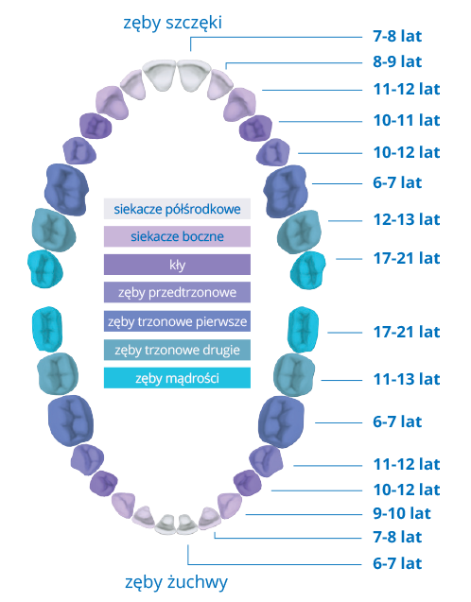

oświadczeń, których nigdy się nie zapomina. Ale czy tak naprawdę wiesz, co się dzieje się, gdy dzieci tracą zęby? Gdy dzieci mają już komplet zębów mlecznych, w ich jamach ustnych rozpoczyna się całkiem nowy proces: zaczynają się wyrzynać zęby stałe. Pierwsze zęby stałe, które już od pewnego czasu rosły w znajdującej się pod dziąsłem kości, zaczynają się wyrzynać około 6 roku życia. Co ciekawe, w trakcie tego procesu dochodzi do rozpuszczenia korzenia zęba mlecznego, dzięki czemu zaczyna się on ruszać. Wyrzynające się zęby stałe naciskają
od spodu na korzenie zębów mlecznych i początkowo luzują
je w dziąśle, a z czasem całkowicie wypychają. Wtedy na scenę wkracza Wróżka Zębuszka.
Co robić, gdy dziecku wypadają zęby
Pewnego dnia twoje dziecko wracając z podwórka lub ze szkoły, przywita cię szczerbatym uśmiechem. To znak, że nadchodzi era zębów stałych! Pod żadnym pozorem nie zgub zęba, który właśnie wypadł! W nocy przyjdzie po niego Wróżka Zębuszka. Przygotowaliśmy wiele zadań, które przygotują Ciebie i Twoje dzieci na wizytę Wróżki Zębuszki. Możesz zbudować koszyczek Wróżki Zębuszki (instrukcję znajdziesz TUTAJ), w którym dziecko przechowa swoje skarby dla Wróżki, wydrukować lub napisać list do wsunięcia pod poduszkę, a nawet pobrać odpowiedź, jaką Wróżka Zębuszka dołączy do prezentu dla dziecka. Możesz także przygotować Pastusiowy
Paszport, który będzie fantastyczną pamiątką (przykładowy wzór paszportu do pobrania TUTAJ).
Okres dynamicznych zmian
Dzieci w wieku od 6 do 12 lat mają bardzo zróżnicowane uzębienie złożone zarówno z zębów mlecznych, jak
i stałych. Lekarze dentyści nazywają je "uzębieniem mieszanym". W tym okresie niezwykle ważne znaczenie
ma regularne i dokładne szczotkowanie zębów - co najmniej dwa razy dziennie przez 2 minuty.

